- 操作使用说明
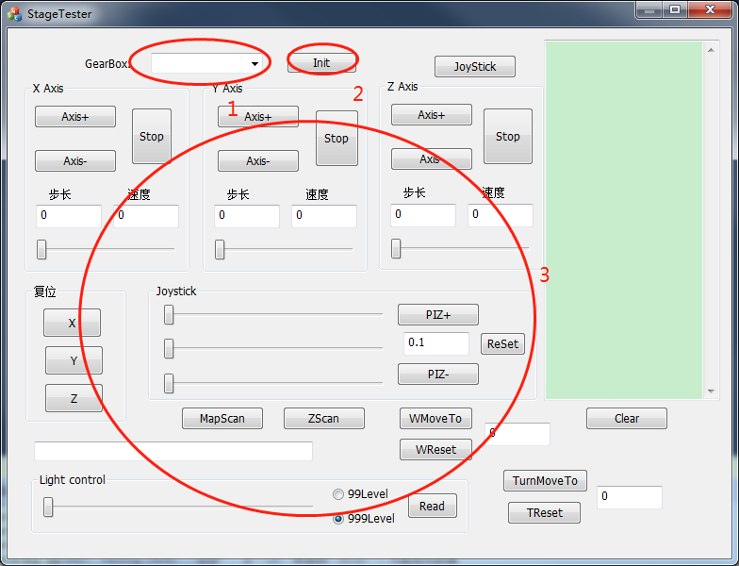

- 配置文件说明

参数说明 |  | Motic | Hds | 描述
Panel |  | ● | ● | 界面上显示的参数
 | m_X、Y、ZStep | ● | ● | 界面上显示的每次移动步长
 | m_X、Y、ZSpeed | ● | ● | 界面上显示的每次移动速度
Stage |  | ● | ●
 | z、y、x_mm2count | ● | ● | 步数转换值 mm转成count
 | z、y、x _mm2Encoder | ● | ● | 位置反馈编码转化
 | z、y、x _limit | ● | ● | 最大值位置，mm位单位
 | z、y、x _Invert | ● | ● | 轴是否倒过来
 | z、y、x _EncoderInvert | ● | ● | 返回位置值的反向与否
 | Port | ● | ○ | Motic的载物台的串口位置
 | TPort | ● | ○ | Motic的色轮的串口位置
 | iZCom | ○ | ● | Hds的Z轴的串口位置
 | iWCom | ○ | ● | Hds的物镜轴的串口位置
 | Ip | ○ | ● | Hds的IP地址
Plugin |  | ● | ●
 | Name | ● | ● | 轴的名称

- 外引用库说明

Gali（用于HdsStage）【x64（Debug/Release）/Win32（Debug/Release）】
 | 头文件 | Galil.h
 | 库文件 | Galil2.lib、Galil2.dll
 | 导出class Galil这个类
PI（用于MoticStage，物镜独立轴）【x64/Win32】
 | 头文件 | PI_GCS2_DLL.h
 | 库文件 | PI_GCS2_DLL.lib、PI_GCS2_DLL_x64.lib
 | 导出C语言的“PI_***”一系列函数

- IDE属性配置

HdsStage的以下属性，在不同编译配置都一样：
- “VC++目录” —> “包含目录”；
- “VC++目录” —> “库目录”；
- “C/C++”—>“常规”—>“附加包含目录”
- “链接器”—>“附加库目录”；
- “链接器”—>“输入”—>“附加依赖项”；
- “生成事件”—>“生成后事件”—>“命令行”；

MoticStage的以下属性，在不同编译配置都一样：
- “VC++目录” —> “包含目录”；
- “VC++目录” —> “库目录”；
- “C/C++”—>“常规”—>“附加包含目录”
- “链接器”—>“附加库目录”；
- “链接器”—>“输入”—>“附加依赖项”；
  - Win32和x64的PI库命名不一样！
- “生成事件”—>“生成后事件”—>“命令行”；

StageTester的以下属性，在不同编译配置都一样：
- “VC++目录” —> “包含目录”；
- “VC++目录” —> “库目录”；
- “C/C++”—>“常规”—>“附加包含目录”
- “链接器”—>“附加库目录”；
- “链接器”—>“输入”—>“附加依赖项”；
- “生成事件”—>“生成后事件”—>“命令行”；

PS：灰色底的部分代表使用程序默认值，没有修改过。

- 接口结构说明

HGearBox.h，
 | enum AxisID |  | 不同的轴枚举
 | struct HdsStageParas |  | 海德星载物台参数（IP字符串、Z轴串口、W轴串口）
 | struct MoticStageParas |  | 麦克奥迪载物台参数（轴串口、色轮串口）
 | struct AxisInfo |  | 轴的参数（步长与mm转化、速度等）
 | class HGearBox |  | 载物台接口
 |  | bool InitGearBox(…) | 初始化，传入名称、载物台参数、轴指针、轴数目
 |  | HAxis* GetAxis(AxisID p_ID) | 通过轴ID获取轴指针
 |  | HAxis* GetAxis(int p_Index) | 通过索引获取轴指针
 |  | int IsConnect() | 判断是否在线，哪个bit位置1，哪轴在线
 |  | bool UnInit() | 卸载
 | class HAxis |  | 轴接口
 |  | IHsmSubject* GetSubject() | 得到观察者接口
 |  | bool Init(AxisInfo p_Axis) | 初始化轴
 |  | bool UnInit() | 卸载
 |  | void Rest(void) | 复位轴，复位到初始化参数及原点
 |  | AxisInfo* GetAxialInfo() | 得到轴参数
 |  | void Calibration(…) | 较准 mm/div，mm与步长、编码数关系
 |  | float GetPosition() | 得到位置 mm单位
 |  | float GetCount() | 得到移动步长
 |  | float GetEncorder() | 得到编码器
 |  | SetSpeed(float p_Speed) | 设置速度 mm/s
 |  | float GetSpeed() | 得到速度 mm/s
 |  | void MoveRef(f…) | 相对位置移动 mm& mm/s
 |  | void MoveTo(…) | 绝对位置移动 mm& mm/s
 |  | void Move(…) | 持续运动 mm/s
 |  | bool IsMoveing() | 是否移动
 |  | void Stop() | 停止轴运动
 |  | bool IsConnect() | 是否在线
 |  | 轴控制响应：
 |  | void Event_CommTest()
 |  | Event_GetPosition(int pos)
 |  | Event_Moved(int pos)
 |  | Event_Error()
 |  | Event_Reset()
 |  | Event_IsMoving(bool moving)

HConfFile.h | 读取配置文件
HTimer.h | 定时器
IHsmObserver.h | 观察者模式

控制轴统计
针对Motic轴：
AXIS_X,  AXIS_Y,  AXIS_Z,  AXIS_W, | Motic控制盒
AXIS_PIZ, | 单独的PI轴
AXIS_T， | 单独串口色轮轴
针对Hds轴：
AXIS_X,  AXIS_Y, | Gali控制盒（通过Ip地址）
AXIS_Z, | 单独串口去控制的TMC轴
AXIS_W, | 通过串口（应该是motic的控制盒）

- 独立子库说明

- 库MoticStage解析

- Motic的轴有通过串口接收反馈，判断是否移动到位；
- PI的轴移动完，直接固定sleep(100)，然后读取位置，然后就返回，没有主动消息反馈；
- 通过CCmotionBox这个实例，去获取不同的轴，然后进行操作；
- Motic轴对应的串口如果打开失败，它对应的轴就是空的，无法被获取！

内部接口

Serial.h，串口
 | class IFeed |  | 接口
 |  | void DataArrival(const char* buf, int len) | 用于给串口注册协议用，接收到消息回调

MoticGearProto.h
 | class HAxisDispatcher |  | 接口
 |  | Event_CommTest()  Event_GetPosition(int pos)  Event_Moved(int pos)  Event_Error()  Event_Reset()  Event_IsMoving(bool moving)  Event_LightChanged(int val) | 用于轴注册给协议，协议接收完串口消息，解析完毕，回调轴

- 库HdsStage解析

使用TPC读取当前位置
A、B轴直接发送绝对位置pos

换算出要移动的相对位置pos
发送HX3/HX4，再STA/STB

发送HX5,再STC
发送POSITA=pos/POSITB=pos

发送POSITC=pos
发送XQ#MOVEC,5
发送XQ#MOVEA,3或者
XQ#MOVEB,4

